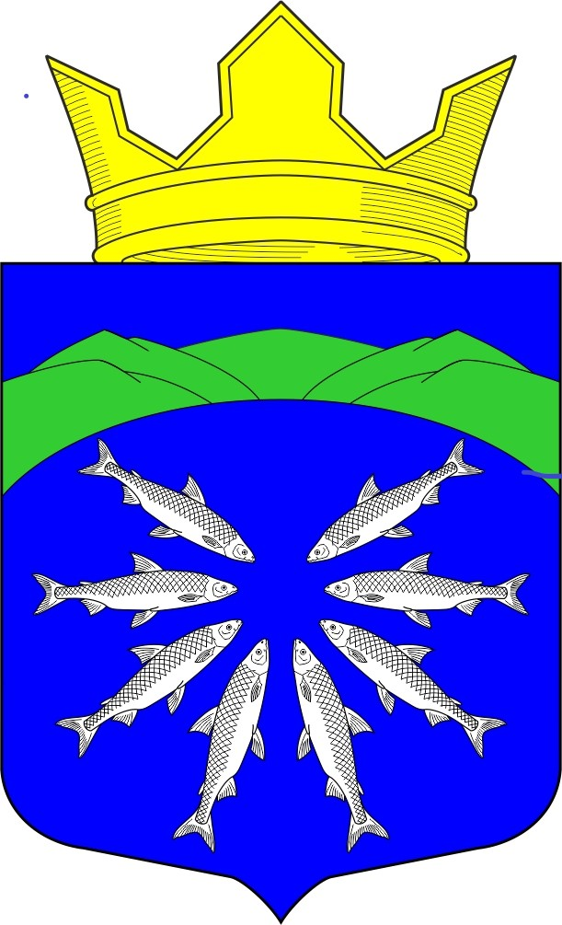

Российская Федерация
Республика Карелия

СОВЕТ ПАДАНСКОГО СЕЛЬСКОГО ПОСЕЛЕНИЯ
23 сессия 5 созыва
РЕШЕНИЕ

22. 05 .2025 г. № 75

О передаче части полномочий по решению
вопросов местного значения Паданским
сельским поселением на 2025 год

На основании пункта 20 статьи 14 Федерального Закона РФ от 06.10.2013№131-ФЗ»Об общих принципах организации местного самоуправления в Российской Федерации» Совет Паданского сельского поселения

РЕШИЛ:

1.Передать органу местного самоуправления муниципального образования «Медвежьегорский муниципальный район» следующие полномочия по решению вопросов местного значения Паданского сельского поселения на 2025год:
- по осуществлению внутреннего муниципального финансового контроля.
2.Поручить Главе Паданского сельского поселения заключить соглашение с муниципальным образованием « Медвежьегорский муниципальный район» о передаче данных полномочий.
3. Настоящее решение вступает в силу после опубликования(обнародования) и распространяет свое действие на правоотношения с 01.01.2025года.

Председатель Совета Паданского
сельского поселения А.В. Яковлев

Глава Паданского сельского поселения Ю.Н. Мосийчук

